Name ......................................................... Klasse ..............
Werkstatt Ernährung
Datum .......................

Rezept 2
Pizza-Brötchen

Zutaten (für 4 Personen):

4 Roggenbrötchen
80 g Butter
8 Scheiben Salami
4 Scheiben gekochter Schinken
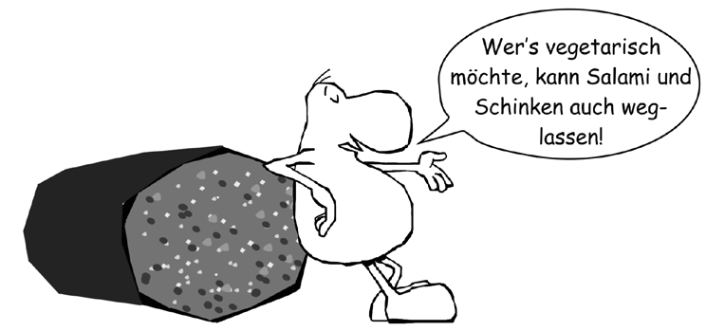
200 g geriebener Käse 1 Tomate
1 Paprikaschote Paprikapulver Oregano
1 Bund Schnittlauch

So geht’s:
Du brauchst noch:
Gemüsemesser Schneidebrett Teller für Abfall Schere Backblech Backpapier Küchenkrepp

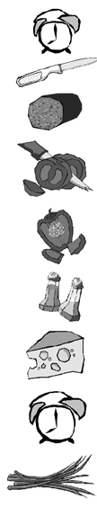
Den Backofen auf 200 °C vorheizen (wenn nicht Umluft verwendet wird). Brötchen aufschneiden und die Hälften mit Butter bestreichen.
Auf vier Hälften jeweils zwei Scheiben Salami legen.
Auf die anderen vier Hälften jeweils eine Scheibe Schinken legen.
Die Tomate und die Paprika waschen, abtrocken, in Scheiben bzw. in Streifen schneiden und auf vier Brötchenhälften verteilen.
Die Brötchenhälften mit Paprika und Oregano würzen.
Den geriebenen Käse gleichmäßig auf allen Brötchenhälften verteilen.
Das Backblech mit Backpapier belegen und die Brötchenhälften darauf legen. Die Pizzabrötchen im vorgeheizten Backofen ca. 5 bis 10 Minuten überbacken.
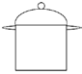
Währenddessen den Schnittlauch waschen, mit Küchenkrepp abtupfen und mit einer Schere in feine Röllchen schneiden. Die fertigen Pizzabrötchen mit Schnittlauch bestreuen.

Hessisches Ministerium für Umwelt, Klimaschutz, Landwirtschaft und Verbraucherschutz Werkstatt Ernährung 51

